Årsmøte

Halsøy Idrettslag

Tirsdag 4. mai 2021

Kl 18.00

Sted:

Halsøyhuset

Årsmøtet i Halsøy Idrettslag
Tirsdag 4. mai kl 18.00
Halsøyhuset

Saksliste.
01 – Godkjenne antall stemmeberettiget.
02 – Godkjenne innkallingen og sakslista.
03 – Velge dirigent, referent og 2 medlemmer til å underskrive protokollen
04 – Behandle Årsberetning for Halsøy Idrettslag, samt årsberetningene fra fotball, ski.
05 – Behandle revidert regnskap for 2020.
06 – Behandle innkomne forslag.
07 – Fastsette medlemskontingent i Halsøy IL.
08 – Behandle Halsøy Ils budsjett for 2021.
09 – Behandle Organisasjonsplan for Halsøy IL.
10 – Valg;
- Leder
- 8 styremedlemmer
- Øvrige valg i hht vedtatt organisasjonsplan og valgkomiteens innstilling.
- Kontrollutvalg – 2 medlemmer
- Representanter til idrettstinget og møter i de organisasjonsledd idrettslaget har representasjonsrett eller gi styret fullmakt til å oppnevne representantene.
- Valgkomite med leder, 2 medlemmer og 1 varamedlem. Innstilling fra styret.

11 – Avslutning.

Årsberetning 2020 for Halsøy Idrettslag.
Hovedstyret i Halsøy IL har i årsmøteperioden hatt følgende sammensetning;
Leder Odd Eriksen
Nestleder Hege Almås
Økonomiansvarlig Henrik Tveten
Medlemsansvarlig Jan Ole Rømma
Markedsansv./Sponsoransv. Styret har ivaretatt oppgavene
Styremedlem, leder fotball Karina Huske tom medio oktober
Anne Marte Almås
Børge Strandheim fom medio oktober
Styremedlem, sportslig leder ski Elin Abelsen
Ole Magnus Forsmo

Revisorer Kathrine Næss
Kurt Toven

Valgkomite
Leder Britt Vesterbekkmo
Mia Jenssen Breimo
Lars Tore Johnsen
………………

Styrets arbeid
Hovedstyret har i perioden 01.01 – 31.12 hatt 12 styremøter. I tillegg har vi arrangert 1 fellesmøte med styrene for fotballgruppa og skigruppa. Styret har fokusert på en arbeidsform som styrker og utvikler Halsøy IL til en enhetlig organisasjon. Undergruppene, ski og fotball er no etablert i Halsøy IL under ett organisasjonsnummer. Arbeidet med økonomifunksjonen og medlemsregistreringen har utviklet seg positivt. Arbeidet med sponsing har også vært bra. Vi mistet dessverre Magnar Baisgård som flyttet fra Vefsn like etter årsmøtet. Arbeidet med å balansere forholdet mellom hovedstyret og driftsstyrene ser ut til å fungere bra. Hovedstyret bør framover forsterke fokuset på å utvikle god inkludering og integrering i idrettslaget.
Arbeidsinnsatsen i idrettslaget har vært god. Vi har renovert ballbingene i idrettsparken og kjøpt nye fotballmål, 5er mål. Det er bygd nytt lagerbygg ved Halsøyhuset slik at vi kan lagre treerbanene under tak. I tillegg er det plass til annet mindre utstyr. Stor takk til Torbjørn Strandheim for initiativ og innsats. Vi har også kjøpt ny Snøscooter for løypekjøring. Dette er en stor investering som skimiljøet i Halsøy og Vefsn får mye glede av. Den gamle scooteren ble solgt for en aksptabel pris.
Det nye styret bør diskutere hvordan vi tar vare på idrettsanlegget på Ollmoen.
Korona-pandemien har gjort at mye av aktiviteten har vært stengt ned i 2020. I tillegg til at idrettsaktivitetene har vært redusert har også det organisatoriske arbeidet blitt berørt. Oppfølgingen av seminarene med Astrid Lauritsen er satt på vent. Dette arbeidet bør fortsett fordi det er viktig i klubbutviklingen og gir trenere og tillitsvalgte bedre forståelse for arbeidet med barn og unge.
Økonomien i Halsøy IL er god. Det er likevel behov for å vurdere kostnadsnivået. Arbeidet med sponsorer er krevende, men de sponsorene vi har er veldig gode. Det er viktig at idrettslaget viderefører god sponsorpleie, er lojale mot avtaler og at vi leverer positiv omtale/omdømme.
Arbeidet framover
I 2021 vil hovedstyret fortsette arbeidet med organisasjonsutvikling. Arbeidet med å gjøre Halsøy IL til en attraktiv og kunnskapsbasert organisasjon er viktig. Viktige rapporter om situasjonen innen idretten fra idrettslag til Norges idrettsforbund viser stort behov for ta tak i utfordringer omkring medlemspleie og organisasjonsutvikling. Dette er forhold som Halsøy IL bør engasjere seg i. Hovedstyret vil fortsette arbeidet med å inkludere driftsstyrene i hovedstyrets arbeid og beslutninger. I et lite idrettslag er det spesielt viktig at avstanden mellom organisasjonsleddene minimaliseres og effektiviseres.
Barneidretten
Barneidretten til Halsøy IL har denne sesongen hatt 2 grupper. Barn født i 2014, 14 barn og 2015, 11 barn. Det er en god blanding av gutter og jenter på begge gruppene. Covid-19 har selvfølgelig satt preg på denne sesongen hos oss også, men vi har ikke gått glipp av så mange treninger da sesongen til barneidrett i utgangspunktet ar gått fra etter høstferien til i mars. Vi har gjort det slik at den gruppa som er gammel nok til å begynne på fotball avslutter sesongen som planlagt i mars, mens de som enda har et år igjen fortsetter ut over våren hvis de ønsker det.
Aktivitetene vi har hatt i år på barneidrett har vært inne i gymsalen, og aking ute hvis været har tillatt det, noe det i liten grad har gjort i år. Det er noe begrenset med utstyr i gymsalen så det har gått mye i lek, ball og forskjellige typer balanseøvelser for å øve på motorikk og balanse, har også brukt musikk til en del av øvelsene. Vi har også prøvd lagspill og stafett for å øve på å være en del at et lag. For de minste har det vært større del frilek. Det har også vært utfordringer med å få de minste til å forstå øvelser og ta beskjeder, så dette er noe man jobber med i løpet av våren i samarbeid med barneidrettsansvarlig. For den største gruppa er dette enklere da de har gått på skolen en stund og er blitt kjent med det å ha rammer når man er mange sammen, så det var merkbar forskjell fra de gikk i barnehage til de var begynt på skolen.
Det har vært bra oppmøte på treningene og ikke frafall på noen av gruppene. Det har vært de samme som har møtt omtrent hver eneste trening og de samme som har hatt noe fravær.
De andre årene ar man lagt noen av treningene til Ollmoen når det har vært skirenn der, med godt oppmøte. Det er også ønskelig at man avtaler å ta en skitrening der uten at det er renn, da vil man få en annen oppfølging av hver enkelt som trener på den måten. Det har dessverre ikke vært mulig denne sesongen da det knapt har vært mulig å kjøre opp løyper.
Vi har hatt to trenere på hver gruppe, det er ønskelig med 3 trenere. Det gjør det mindre sårbart hvis noen er borte. Det kreves også mer tilstedeværelse når de er så små i organisert idrett, mange har vanskelig med å holde fokus i mer enn noen få minutter og det kreves en del for å få til gode øvelser og for å få di små til å forstå øvelsene man ønsker å få til.

Halsøy Tigers
Aktivitet:
Halsøy Tigers startet 2020 med treningen som normalt i januar og vi trente som normalt til i mars. I midten av mars ble treningene stanset av smittevernforskriftene.
Vi startet opp med felles aktiviteter igjen i mai,vi hadde rake dugnad på Halsøy Idrettspark med pølser og brus😀
Vi startet 1 mnd tidligere med fellesturene pga Covid-19. På fellesturene inviterer Tigers venner(Boligene) med på tur.

17 juni tok Halsøy Tigers kontakt med kommunen og avtalte at Tigers med venner kunne ta en dugnad for å rydde by stranda , kommunen kjørte ut søppelsekker og river. Etter dugnaden grillet vi pølser og hadde en liten trim bingo for de som hadde lyst, ca 25-30 stk deltok på dugnaden. Tipset helgelendigen, så de kom og laget en liten gladsak i avisen.

Kamper:
Det var planlagt 5 turneringer i 2020, men alle ble avlyst pga Corona.
1 Verdal i februar
2 Trondheim april/mai
3 Kippermocupen juni
4 SNN cupen Halsøy august
5 Lions cup september

Spillere/trenerteam
Tigers har 21 spillere fordelt på 2 nivå, vi har 9 spillere på det sterkeste nivået, de spiller 6"er fotball.
Tigers har 12 spillere på det svakeste nivået, de spiller 3"er fotball.
Tigers har spillere fra 15 år og opp til 42 år.
Det er 4 jenter og 17 gutter
Tigers har 3 trenere og 1 material forvalter.
Mosjonsgruppa.
Mosjonsgruppa i Halsøy IL har bestått av 10 damer i godt voksen alder- de fleste pensjonister i dag. Vi har hatt trening 1 gang pr uke på Kulstad skole inntil Covid 19 kom og stengte oss ute. Vi startet opp ute igjen på gangveier ovenfor skolen høsten 2020 og holdt fram til utgangen av nov. 2020. Vinterkulde med isete veier og Covid 19 har satt en pause for oss nå. Vi vil starte opp igjen når forholdene ligger bedre til rette for oss.
Vi har vært to instruktører- Margareth Nyrud og Berit Strandheim.

Halsøy IL Fotball.

Styret 2020 har bestått av følgende representanter:
Leder Karina Aanes Huske - oktober 2020
Nestleder Anne Marte Almås
Kasserer Jan Ole Rømma
Medlemsansvarlig Børge Strandheim
Materiell og Sport Kim Leon Sommer

Sportslig leder: Børge Johansen
Arrangementsansvarlig Anne Marte Almås
Driftsansvarlig Tommy Olaisen
Materiell og Sport Kim Leon Sommer
Dommerkontakt: Kent Arne Toven
Administrativt
Halsøy IL fotballgruppe hadde pr årsskiftet 169 aktive medlemmer, en nedgang fra 229 året før. Nedgangen skyldes at det ble overført lag til Mil gutter før sesongen, og at noen spillere sluttet pga Corona.
I sesongen 2020 har det vært holdt 8 styremøter med god deltakelse fra styremedlemmene. Vi har styrt gruppen etter vedtak gjort av hovedstyret og lov-normen.
Fotballgruppa hadde et overskudd på kr. 483 020 I forhold til budsjett en økning på kr. 482 851. På inntektssiden mottok vi fra alle sponsorer og støttespillere. Det ble ikke gjennomført loddsalg. På utgiftssiden ble det betydelig mindre utgifter grunnet Corona, og at det kun ble gjennomført halv sesong for aldersbestemt og ingen damekamper.
Administrativt har gruppen og lagene hatt egne facebooksider hvor de har lagt ut løpende info og oppdateringer. I tillegg er klubbens hjemmeside benyttet.
Klubbhuset har vært godt brukt til arrangementer og treninger. Alt vedlikeholdt av styrets driftssektor og medlemmer på dugnad.
Sportslig
Vi har deltatt med 1 juniorlag, 12 jentelag, 11 guttelag.
J14 deltok på kretsmesterskapsfinale på Fauske. Tapte finalen mot Grand Bodø. Flere av jentene har deltatt på krets og regionsamlinger.
Sportslig sektor har arrangert treninger til fastsatte tider hele året. Vi har utdannet trenere og dommere.
Sparebank 1 cup
Sparebank 1 cup ble avlyst på grunn av corona.
Tine fotballskole
Tine fotballskole for jenter 6-12 år i regi av 15- og 16 års spillere. Fotballskolen gikk over 3 dager med et godt og variert opplegg for spillere i ulik alder. 40 jenter stilte. Det var mange blide fjes å se. Sparebank1 sponset jentene med pizza på avslutningsdagen.
Styret takker for et fint år med engasjement og fotballglede. Vi ser fram til et nytt år med frisk satsing og god stemning på Halsøy.

Halsøy IL Ski.
ORGANISASJON:
Styret har bestått av:

Leder/sekretær: Kristian Hanssen
Sportslig leder: Elin Abelsen
Økonomisk leder: Ole Kristian Volden
Styremedlem: Ole Magnus Forsmo

Ollmokomitèn har i 2020 bestått av:
Else Anita Seljeseth

Styremøter:
Det har i meldingsåret vært avholdt 2 styremøter på klubbhuset. I tillegg til avklaringer i lukket gruppe på sosiale medier.

ARRANGEMENT/RENN/TRENING

Ollmolekene 2020
Ollmolekene 2020 ble gjennomført med bare 4 skirenn pga covid-19.
Arrangementene ble gjennomført mellom 02 feb – 27 feb, og alle ble gjennomført på Ollmoen.
De avlyste rennene skulle etter planen vært gjennomført 15 og 19 mars.
Mellom 60-112 barn deltok på hvert renn, der 112 stk deltok på årets første.
Det ble bestillt ca 140 pokaler som ikke ble delt ut p.g.a covid-19 (spares til en senere anledning)
Årets Ollmokomitè besto av Lene Einarsen, Tonje Eilertsen, Lisa Bygdåsmo og Else Anita Seljeseth

Lysløypekarusell 2020

Lysløypekarusellen arrangerte 4 av 5 renn, det siste rennet ble avlyst pga corona
1. renn, 15. januar, Mosjøen IL, Sjåmoen
2. renn, 29. januar, Drevja IL, granmoen, Klassisk
3. renn, 12. februar Herringen IL, bygdehuset, klassisk
4. renn, 11. mars, Kjærstad IL Fri
5. renn, 25 mars, Halsøy IL ski, Ollmoen – AVLYST Corona

2020 var 14 året med samarbeid mellom skiklubbene i Vefsn om Lysløypekarusell.
I 2019 var det 110 stk. som deltok på 1 eller flere renn.
I 2018 var det 120 stk. som deltok på 1 eller flere renn,
I 2017 var det 130 stk. som deltok i 1 eller flere renn.
I 2016 var det 142 deltakere som var med i ett eller flere renn, og i toppåret 2012 var det 162 stk.

Norges Cup Senior 19/20

Jesper og Ole Jacob hadde en fin sesong som 2 års seniorer, Ivar Tverå var i militæret, men deltok på stafettlaget under NM

Følgende NC renn var våre seniorer med på i 2020 sesongen:
- Beitostølen
- NC - Gålå
- NM i Drammen (Konnerud)
Stafett
Halsøy IL Ski stilte med 1 herrelag for andre gang
På laget deltok, Ivar Tverå, Jesper Abelsen Andreasen og Ole Jacob Forsmo
Resultat: Ble nr 68 av 134 lag
- NC - Lygna
- NC - Veldre

Bysprinten/Ungdomssprinten 2020 AVLYST

Helgeland Sommer skiskole – Konsvikosen AVLYYST

Åremma rundt – AVLYST

Skitrening

Det ble holdt skitreninger vinteren 2020 frem til nedstengingen i mars, 8-10 barn i alderen 9-14 år deltok i varierende grad, vi hadde flere fine treninger på Ollmoen,

Det har vært hold skitreninger for gruppen 10 år + i samarbeid med Kjærstad IL på torsdager med oppstart fra etter høstferien 2020, noe varierende gjennomføring grunnet korona, men der har vært 4 stykker som har vært stabile fra Halsøy Il på disse treningene, noen flere har vært innom på enkelt treninger i høst, men de fulgte ikke med over på snø.

I tillegg har det vært organisert treninger en gang til i uken, ikke fast dag da det har vært begrenset med trener ressurs, men de som har møtt på treninger har fått tilbud om å delta en dag utover torsdagene med Kjærstad.

Trening opprettholdes frem til påske, så er det planer om oppstart med barmarkstrening etter påske for de som ønsker å starte opp med dette.

Ollmoanlegget/løypenett/parkeringsplass
Halsøy IL ski har 1-,2 og 5- km trase, samt en lysløypetrase på 2,7 km som det kjøres spor i. Vefsn kommune kjørte gjennom løypene 1 gang i uken med tråkkemaskin også i 2020.
For øvrig holdes løypene åpne ved dugnadskjøring.

Treningsavgift og Kontingent
Kontingent 100 kr for 0-18 år, 200 kr for 19-100 år
Treningsavgift 300 kr for 0-12 år, 450 kr for 13-100 år

Sluttord
Det har i meldingsåret vært avholdt 2 styremøter. I tillegg til avklaringer i lukket gruppe på sosiale medier.
Det ble avholdt 4 Ollmorenn før koronaen stengte ned. Det ble ikke mulig å fullføre og avholde premieutdeling for disse.
Styret takker alle som hadde mulighet til å ta en dugnadsvakt for å få gjennomført disse rennene, og spesielt Else Anita for en effektiv organisering og gjennomføring!
Det ble avholdt 4 av 5 Lysløyperenn i 2020, det siste som Halsøy skulle arrangere, ble avlyst pga Corona.
Halsøy IL ski stilte for andre gang stafettlag i senior-NM på Konnerud i Drammen.
På Ollmoen er vi så heldige å ha 10-12 scooterkjørere som gjør en uvurderlig innsats for at Halsøy skal kunne opprettholde et godt tilbud for hele befolkningen i Vefsn, så å si rett utenfor stuedøra. De kjører ikke bare scooter, men tar tak når det er nødvendig på flere fronter. Men dette forutsetter at det stilles utstyr disponibelt, både som er i orden, og som gjør denne dugnaden gjennomførbar for disse som stiller opp utenom arbeidstid på ettermiddag og helg med freshe løyper. Ny snøskuter er på plass og bidrar til disse gode løypene.
Fra sesongen 18/ 19 til 19/20 ble tøff for Halsøy. Flere av løperne i ungdomsskolealder avsluttet sin karriere på ski, og løpere i alle aldersgrupper unntatt senior meldte overgang til annen klubb. At løpere og foreldre/trenere går ut fra Halsøy gjør det utfordrende både på treninger og eventuelle dugnader.
Korona året har også gjort det vanskelig å starte opp nye grupper, men det vil bli gitt tilbud et til de som ønsker det også framover og styret vil se på mulighet for å få startet opp treninger for yngre aldersgrupper en de som har vært med i 20/21 sesongen. Aktiviteten er lav, men vi ønsker å opprettholde en skigruppe slik at det er ett utgangspunkt dersom nye krefter kommer til og vil ta rekrutteringsarbeidet videre.
Ønsker til slutt å takke trenere, foreldre, Ollmokomiteer og løypekjørerne og alle andre som gjør det mulig å drive Halsøy IL Skigruppa for god hjelp og meget god innsats også i 2020.

Styret i Halsøy IL Ski

Styrets innstilling; Årsberetningen vedtas.

Sak 5/8 - Regnskap 2020 og Budsjett 2021.
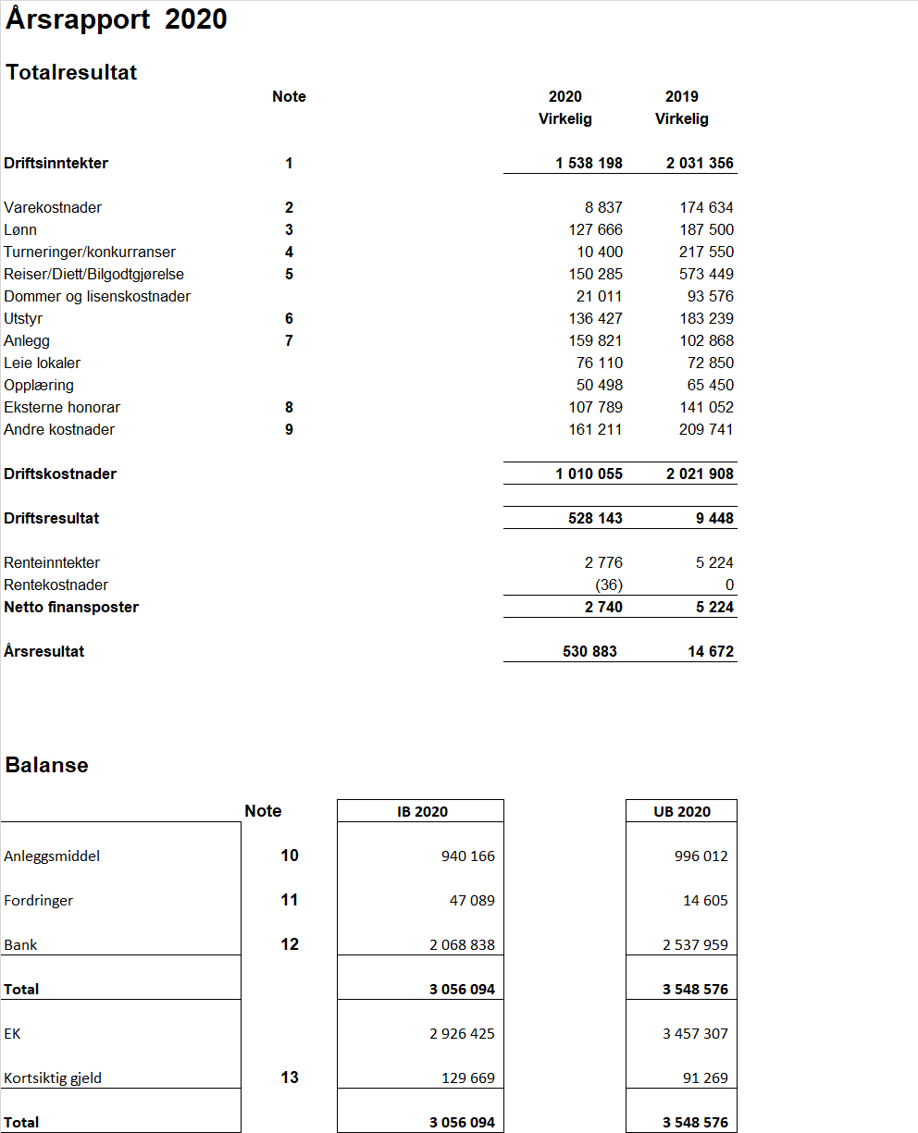

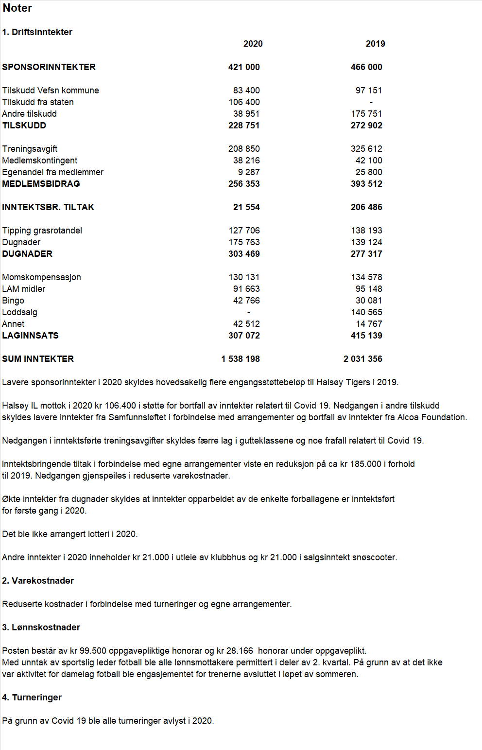
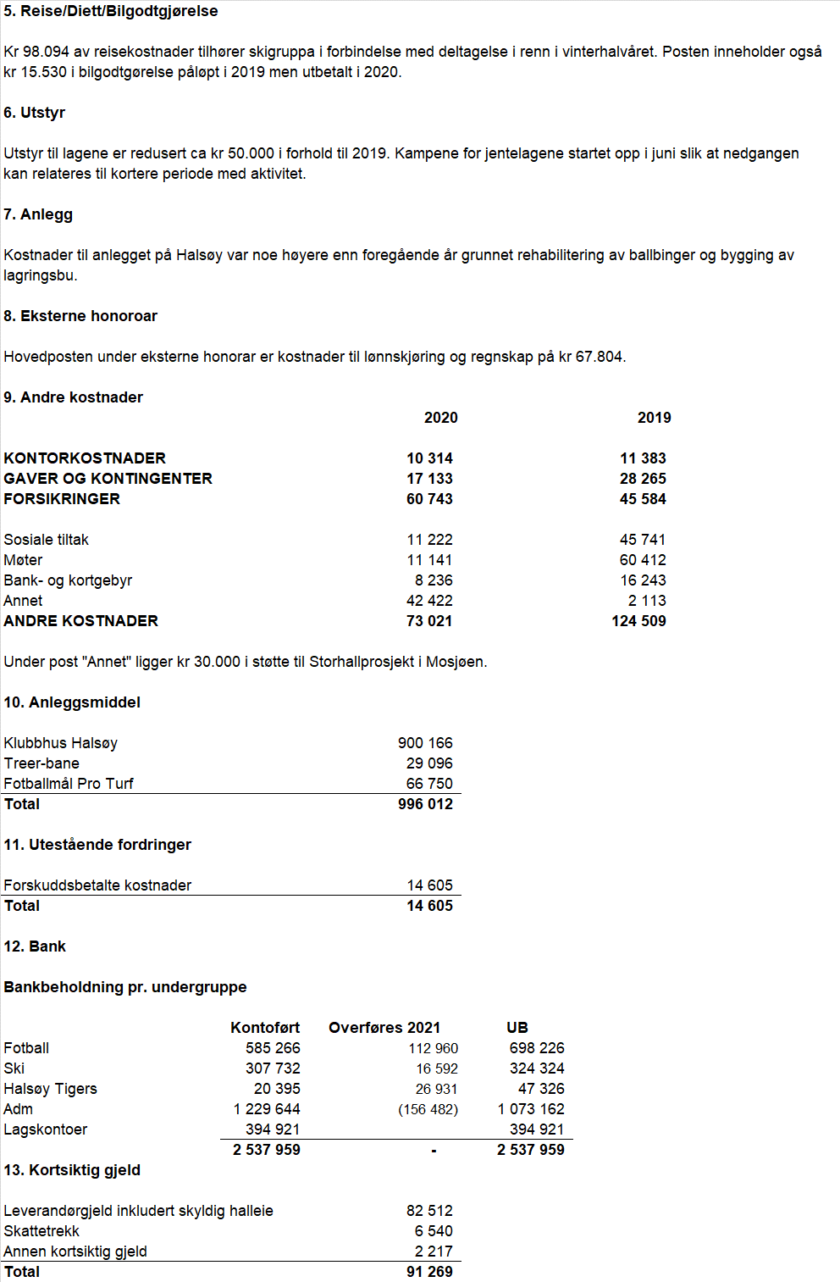
Budsjett 2021
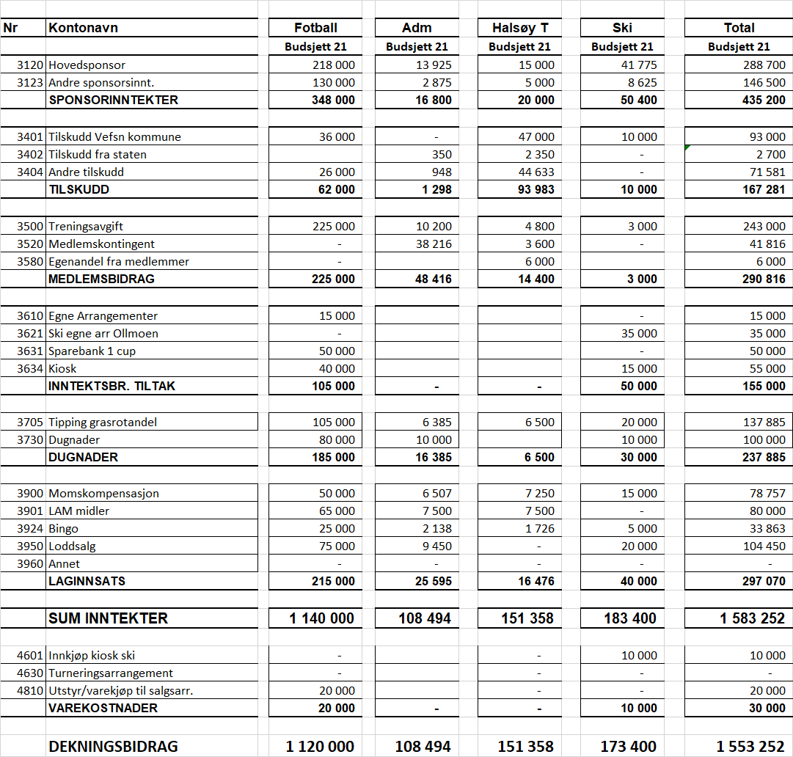

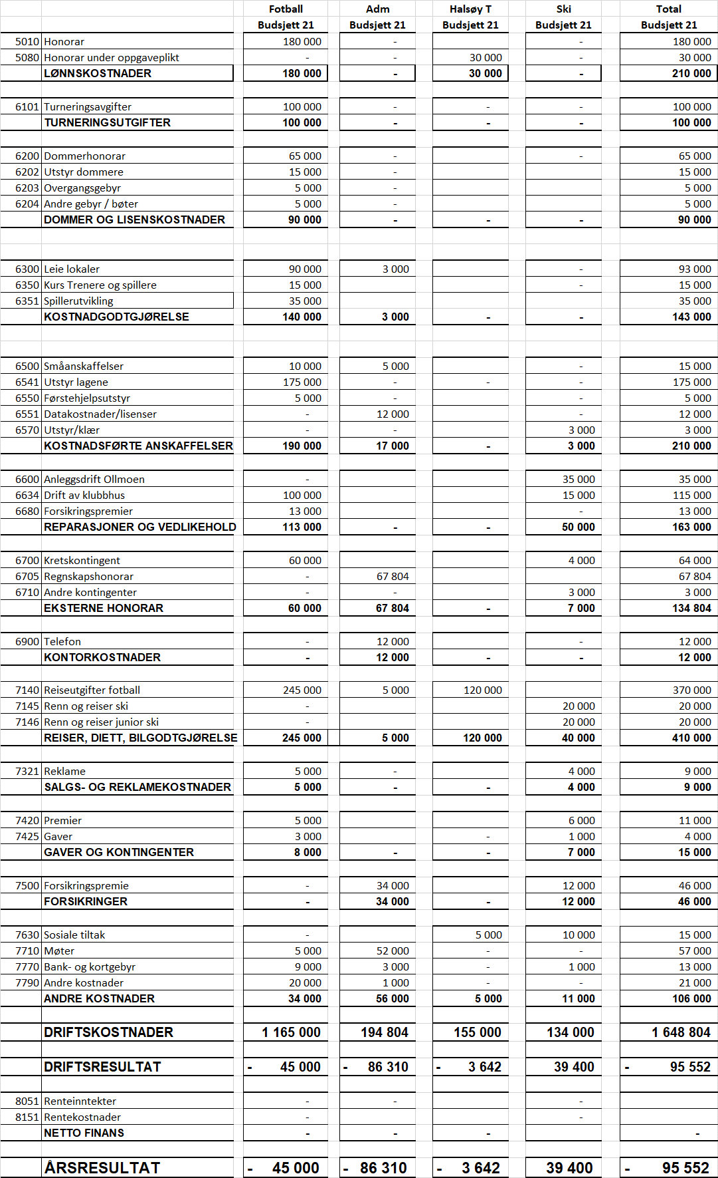
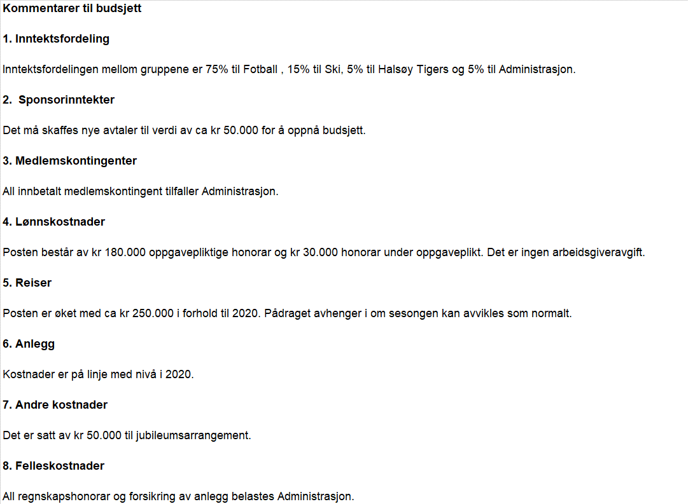

Styrets innstilling: Regnskapet og revisjonsrapport godkjent.

Sak 6 – Innkomne forslag.

Sak 7 – Fastsette medlemskontingent i Halsøy IL.

Styrets innstilling: Voksne medlemmer kr 200,-
Barn/unge t.o.m. 19 år kr 100,-

Sak 8 – Budsjett 2021.

Styrets innstilling: Budsjett 2021 vedtas.

Sak 9 – Organisasjonsplanen.

Styrets innstilling: Organisasjonsplanen vedtas med de endringer som følger av årsmøtets vedtak.

Sak 10 – Valg.
VALGKOMITEENS INNSTILLING TIL ÅRSMØTE 2021
Valgkomite 2020/2021. Styrets innstilling:

